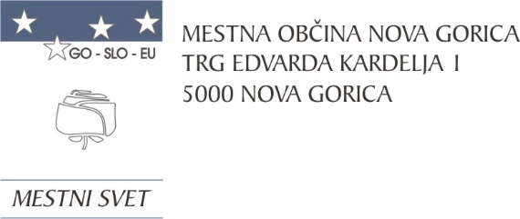

Na podlagi 54. člena Zakona o skupnih temeljih sistema plač v javnem sektorju (Uradni list RS, št. 95/24), 2. in 5. člena Uredbe o plačah javnih uslužbencev plačne skupine B (Uradni list RS, št. 99/24), 3. in 15. člena Odloka o ustanovitvi Stanovanjskega sklada Mestne občine Nova Gorica (Uradne objave, Časopis OKO, št. 21/01 in Uradni list RS, št. 114/05, 78/09, 80/11, 29/16 in 48/21) ter 19. člena Statuta Mestne občine Nova Gorica (Uradni list RS, št. 13/12, 18/17 in 18/19) je Mestni svet Mestne občine Nova Gorica na seji dne 19. decembra 2024 sprejel naslednji

S K L E P

1.

S tem sklepom se delovno mesto direktorja Javnega stanovanjskega sklada Mestne občine Nova Gorica s 1. 1. 2025 uvrsti v 44. plačni razred.

2.

Z dnem valuative tega sklepa preneha veljati sklep številka 100-0013/2017-95 z dne 3.4.2023, ki pa se uporablja še do 31. 12. 2024.

3.

Ta sklep velja takoj, uporabljati pa se začne s 1. 1. 2025.

Številka: 410-5/2023-58

Nova Gorica, dne 19. decembra 2024

Samo Turel

ŽUPAN